
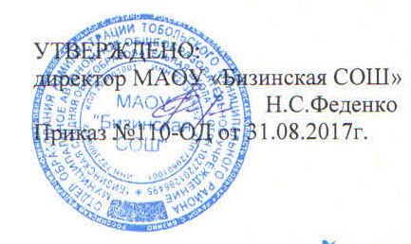

График элективных курсов в 8, 9 классе
на 2017-2018 учебный год
Наименование курса | Класс | Учащиеся | Учитель
«Практическое обществознание» | 9 | Весь класс | Кондрахин М.Н. | II и III четверть
Картография | 9 | Бадт Юлия  Ермакова Настя | Щеберева И.М. | I и IV четверть
«Знаете ли вы свои гены?» | 9 | Богданов Данил | Щеберева И.М. | I и IV четверть
Сочинение – жанр литературного творчества | 8 | Весь класс | Василькова В.В. | I и IV четверть
Математика – в вопросах и ответах | 8 | Весь класс | Бизина Н.П. | II и III четверть


Расписание элективных курсов в 10, 11 классе
на 2016-2017 учебный год
Наименование курса | Учащиеся | учитель
Физика, человек и окружающая среда | Весь 10 класс | Скрипкина Г.И. | В течение года
Реформы и реформаторы | Опанасенко А. | Кондрахин М.Н. | II и III четверть
Закон и право | Райнбакова Ю.  Макушин Д. | Кондрахин М.Н. | В течение года
Закон и право | Опанасенко А. | Кондрахин М.Н. | I и IV четверть

